Муниципальное бюджетное дошкольное образовательное учреждение
Чановский детский сад №2
Чановского района Новосибирской области

Экологическое развлечение «Синичкин день»
в разновозрастной группе старшего возраста

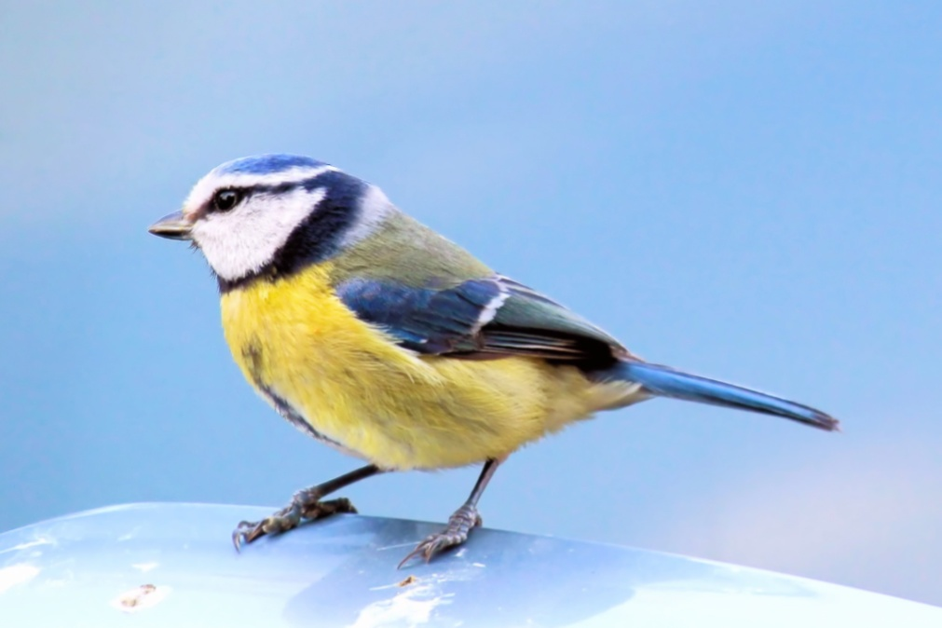

Воспитатель:
Грязнова Кристина Игоревна

2023 г.
Цель: обобщение и систематизация знаний детей о птицах нашего края, их внешнем виде, голосе.
Задачи:
- Образовательные:
- Способствовать формированию у детей целостного представления о сезонных изменениях в природе;
- Способствовать уточнению и закреплению знаний детей о жизни птиц , их повадок, особенностях образа жизни;
- Создать условия для расширения и активизации словаря детей по теме;
- Создать условия для развития наблюдательности зрительного и слухового внимания, памяти;
- Подвести детей к умению дифференцировать понятия «перелётные» - «зимующие» птицы.
- Развивающие:
- Обеспечить развитие восприятия произведений литературы;
- Способствовать развитию логики, быстроты реакции;
- Обеспечить развитие познавательной активности, творческого воображения.
- Воспитательные:
- Способствовать развитию интереса к нашим соседям по планете – птицам, желанию узнавать новые факты из их жизни;
- Формировать экологические знания детей.

Ход занятия:

Дети разделены на две команды. Команда, которая первой и правильно ответит на вопрос, вручается звездочка. Команда, выигравшая в конкурсе, получает звездочку.

Воспитатель:
Здравствуйте, ребята!
Я сегодняшнюю встречу,
Начну с загадки!
Снится ночью пауку
Чудо - юдо на суку:
Длинный клюв
И два крыла...
Прилетит - плохи дела!
А кого паук боится?
Угадали? Это... (птица)

Традиция проявлять заботу о птицах зародилась у нас давным-давно т.к. птицы украшают землю, без них природа мертва. Их весёлая, звонкая песня радует душу, оживляет природу. Но нелегко переносить птицам зимнюю стужу, особенно когда ветер наметает большие сугробы снега, трудно им добывать корм. Ребята давайте вспомним, как нужно заботиться о птицах всю зиму? (Ответы детей)

Воспитатель:
Да, ребята, верно. О птицах нужно заботиться.
Считается, что именно в эти дни синицы перебираются поближе к человеку, чтобы получить пропитание в холодные зимние дни, когда их естественного корма становится мало.
На Руси синиц привечали всегда, зная, что эта небольшая пичужка уничтожает громадное количество вредителей. Крестьяне надеялись, что прикормленные зимой синички могут и на лето остаться в садах, став их надежными защитниками от гусениц. Синичья семья «многодетна», в ней бывает до 15 птенцов. Чтобы прокормить горластых отпрысков, родители буквально обшаривают все близлежайшие деревья, старательно собирая гусениц, жучков, бабочек, личинок и т. п. Многие синицы выводят птенцов дважды за лето.
Наша викторина посвящается Синичкину дню, но говорить мы будем о всех наших пернатых друзьях.

Воспитатель:
Прежде чем начать викторину мы немножко с вами разомнемся и поиграем в игру «Услышишь название птицы, хлопни в ладоши».
Прилетели птицы:
голуби, синицы,
мухи и стрижи,
аисты, вороны,
галки, макароны,
чибисы, чижи,
галки и стрижи,
комары, кукушки.
совы и ватрушки.
(каждая команда получает по звездочке).

Воспитатель:
Молодцы, вы справились с этой игрой, и каждая команда получает звездочку. Какая команда наберет больше звездочек, та сегодня и будет победителем.

Воспитатель:
Задание «Ответь на вопрос»
Какая птица умеет считать годы нашей жизни? (кукушка)
Кто из птиц летает дальше всех и выше всех? (орёл)
Какая птица прилетает к нам с наступлением зимы, любит питаться рябиной? (снегирь)
Птица – почтальон, символ мира. (голубь)
Какой птице хвост помогает не только в полёте, но и при добывании пищи? (дятел)
Какая птица не вьёт гнезда и не высиживает птенцов? (кукушка)
Подвижная и ловкая птица с зеленоватой спинкой и жёлтым брюшком. (синица)
Эта птица устраивает свои гнёзда в обрывах над рекой. (ласточка)
Какая птица любит кататься на спине коровы, лошади, овцы с тем, чтобы найти там пищу – насекомых, личинок? (скворец)
Какую птицу называют ночной кошкой? (сову)
Какая птица имеет очень длинный хвост? (сорока)
Какие птицы прилетают к нам первыми весной? (Грачи)
Руки птицы. (Крылья)
Ноги утки. (Лапы)
Какая птица не спит ночами? (сова)
Какая птица любит воровать блестящие предметы? (сорока)
У какой птицы дом на скале? (орел)
Подводим итог (команды получают звезду за каждый правильный ответ)

Задание «Правда-неправда»
1. Правда ли, что голубь почтовая птица? (Да)
2. Правда ли, что у синицы имеется черный галстук на желтой манишке? (Да)
3. Правда ли, что сова ночью спит, а днем летает? (нет)
4. Правда ли, что дятел питается корой деревьев? (нет)
5. Правда ли, что кукушка не вьет своих гнезд? (Да)
6. Правда ли, что птицы, которые улетают на юг, называются кочующими? (нет)
7. Правда ли, что птичий дом называется кормушкой? (нет)
8. Правда ли, что пингвины не умеют летать, но хорошо плавают? (да)
9. Правда ли, что страус хорошо бегает? (да)
10. Правда ли, что соловей – самый лучший певец? (Да)
11. Как называют домик для птиц, сделанный человеком?
12. Правда ли, что птицы, которые зимуют с нами, называются перелётными? (нет)
13. Правда ли, что у клеста птенцы появляются зимой? (Да)
14.Правда ли, что у павлина красивый хвост, но некрасивый голос? (Да)
Подводим итог (команды получают звезду за каждый правильный ответ).

Физкультминутка
Ведущий: А сейчас мы немного отдохнем и поиграем в игру «Летит-летит»

Игра "Летит-летит"
Всем известно: к слову «кит»
Рифма звонкая – «летит».
Но кто слыхал, чтоб кит летал?
Никто об этом не слыхал!
Давай сыграем в «да» и «нет»:
Найди-ка правильный ответ.
Отвечайте без подсказок:
Кто летит, кто не летит?
Тот в игре и победит.
Если названное животное или предмет летает - поднимаем руки вверх или в стороны и машем приговаривая «летит-летит», а если не летает - тогда топаем ногами и говорим «не летит»

Летит-летит орел? – «Да», «Нет».
Летит-летит козел?
Летит-летит синица?
Летит-летит кукушка?
Летит-летит старушка?
Летит-летит глухарь?
Летит-летит гитара?
Летит-летит котенок?
Летит-летит сова?
Летит-летит пузырь?
Летит-летит скворец?
Летит-летит кувшин?
Летит-летит балкон?
Летит-летит щегол?
Летит-летит горчица?
Летит-летит лягушка?
Летит-летит сухарь?
Летит-летит ворона?
Летит-летит трава?
Летит-летит снегирь?
Летит-летит компот?
Летит-летит дворец?
Летит-летит пингвин?
Летит-летит дракон?
(каждая команда получают звезду)
Задание «Сложи птицу из частей»
(Педагог предлагает собрать из частей картинку птицы, назвать ее).
Подводим итог (команда, которая справилась быстрее, получает звезду).

Задание «Назови птичью семью»
(Предлагаются картинки с изображением разных семей птиц, нужно собрать и назвать всех членов птичьей семьи.)
Селезень - утка – утенок.
Гусь –гусыня - гусенок.
Петух- курица- цыпленок.
Индюк- индейка – индюшонок.
Подводим итог (команда, которая справилась быстрее, получает звезду).

Задание « Кто я».
По описанию должны определить, что за птица.
*У него красивый хвост, ходит важно, на ногах шпоры. (петух)
*У меня красивые пёрышки, в клетке я люблю сидеть, сам с собою разговаривать. (попугай)
*Синяя головка , тёмненькая спинка, жёлтый животик. (синица)
*Чёрный хвостик, алый животик, похож на яблочко. (снегирь)
* Ее ни с кем не спутаешь. Вечно она трещит, скачет с ветки на ветку, поднимает шум. Когда летит – машут ее белые с черным крылья, а когда сидит – белое брюхо светится. (сорока)
*Сам белый, лапки красные, шея длинная. (гусь)
Подводим итог (команды получают звезду за каждый правильный ответ)

Из какой мы сказки?»
Птицы источник вдохновения для писателей, поэтов, музыкантов. У многих писателей, поэтов есть произведения, посвященные нашим пернатым друзьям. Сейчас мы посмотрим, как вы помните сказки.

1.С какими птицами летала лягушка - путешественница? (с дикими утками) 2.Какой птицей стал гадкий утенок, когда вырос? (лебедем)
3.Какую птицу спасла Дюймовочка? (ласточку)
4.У кого лиса украла сыр в одной из басен Ивана Крылова? (у вороны)
5.Какая птица, когда стучались в дверь, спрашивала: «Кто там? Кто там?» (Галчонок)
6.Назови имя вороны из передачи «Спокойной ночи, малыши» (Каркуша)
7.Какие птицы помогли Айболиту добраться до Африки? (орлы)
8.Какая птица разорвала мешок зайцу в сказке «Мешок с яблоками» (ворона).
Воспитатель:
Ребята, вы сегодня большие молодцы! У нас все получилось, но наш праздник подходит к концу. По итогам конкурса можно сказать, что победила дружба. Дружба между птицами и нами, защитниками природы. Наблюдайте за пернатыми, слушайте их песни, помогайте им.
А сегодня, чтобы отметить «Синичкин день» как полагается,
мы с вами пойдем на улицу и наполним кормушки на нашем участке хлебными крошками, семечками и пшеном.
Вывод:
Птицы – наши друзья

